**2023-2024 EĞİTİM ÖĞRETİM YILI ………………… ………………. …………. ORTAOKULU**

**ÇEDES KULÜBÜ AYLIK FAALİYET RAPORU**

**Rapor No:** 2

**Faaliyet Ayı**: EKİM

**Rapor Tarihi:** 31.10.2023

**YAPILAN ÇALIŞMALAR**

**Ayın Konusu:** Edep, Saygı ve Nezaket

➢ Edep Saygı Nezaket Panosu hazırlandı.

➢ Mevlid kandilinin önemini anlatmak ve anlamak için tüm sınıflara öğrencilerimizin hazırlamış olduğu video izlettirildi. Öğrencilerimize kandil hatırası hediyeler dağıtıldı.

➢ Din Kültürü ve Ahlak Bilgisi derslerinde konu vurgulandı; edep, saygı ve nezaket konulu ayet ve hadisler yazdırıldı, okutuldu ve anlaşılmaya çalışıldı.

➢ Okul töreninde öğrencilerimiz tarafından pankartlar hazırlanarak nezaketli olmanın protestosu yapıldı, mini bir program yapıldı; farkındalık oluşturulmaya çalışıldı.

➢ 29 Ekim münasebetiyle okulumuzun öğretmenleri işbirliği içerisinde 100.yıla özel hatıra klibi hazırlandı.

Danışman Öğretmen Danışman Öğretmen

……………………………… …………………………….

UYGUNDUR

31.10.2023

…………………………….

Okul Müdürü

DİĞER DÖKÜMANLAR İÇİN TIKLAYINIZ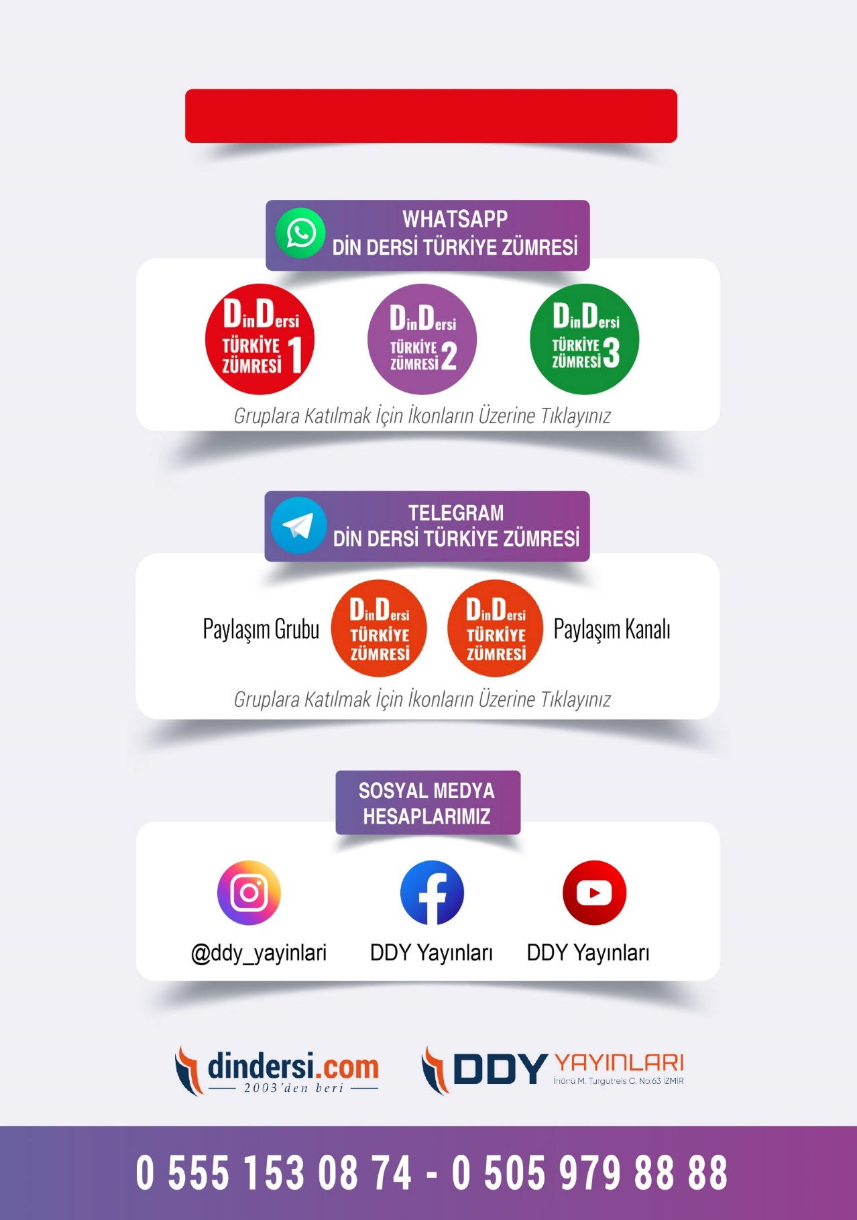

**DİĞER DÖKÜMANLAR İÇİN TIKLAYINIZ**

